**泗水县综合行政执法局**

**2024年政府信息公开工作年度报告**

**本报告由泗水县综合行政执法局按照《中华人民共和国政府信息公开条例》（以下简称《条例》）和《中华人民共和国政府信息公开工作年度报告格式》（国办公开办函〔2021〕30号）要求编制。**

**本报告内容包括总体情况、主动公开政府信息情况、收到和处理政府信息公开申请情况、政府信息公开行政复议和行政诉讼情况、存在的主要问题及改进情况、其他需要报告的事项等六部分内容。**

**本报告所列数据的统计期限自2024年1月1日起至2024年12月31日止。本报告电子版可在“中国·泗水”政府门户网站（www.sishui.gov.cn/）查阅或下载。如对本报告有疑问，请与泗水县综合行政执法局联系（地址：泗水县泗河路15-5号，联系电话：0537-3145123）。**

**一、总体情况**

**2024年，泗水县综合行政执法局秉承公开透明的原则，深入贯彻落实《政府信息公开条例》，针对市民普遍关注的环境质量、市容市貌等领域，持续提升政务公开的广度和深度，重点加强双随机一公开、行政处罚等信息的公开工作，确保信息的及时更新和准确传递，以便市民能够便捷地获取信息，有效参与城市管理事务，充分行使知情权、参与权、表达权和监督权。**

**（一）主动公开情况**

**2024年，在重点领域政府信息主动公开60余条，其中行政执法信息公示30余条，双随机一公开15条，法规文件6条。发布新闻稿件60余篇，积极对外展示了城管队伍的工作动态、服务成效以及在城市管理中的创新举措，提高了公众对城管工作的认知度，为城市管理工作的顺利开展创造了良好的舆论环境。**

**（二）依申请公开情况**

**2024年，泗水县综合行政执法局无依申请公开情况。**

**（三）政府信息管理情况**

**一是强化信息保密审查。对失效、作废的信息进行及时撤回和销毁，有效杜绝信息和数据泄漏风险。组织政务公开专职人员、信息发布相关工作人员开展保密教育培训。二是规范工作制度流程。组织人员编制45项工作制度及工作流程，形成《工作制度汇编》，使每项工作都有规范的办理指南。三是加强信息更新维护。定期对政府信息公开平台上的内容进行审核和更新，确保信息的时效性和准确性，明确责任人和更新周期，确保各类信息能够及时反映最新状态。**

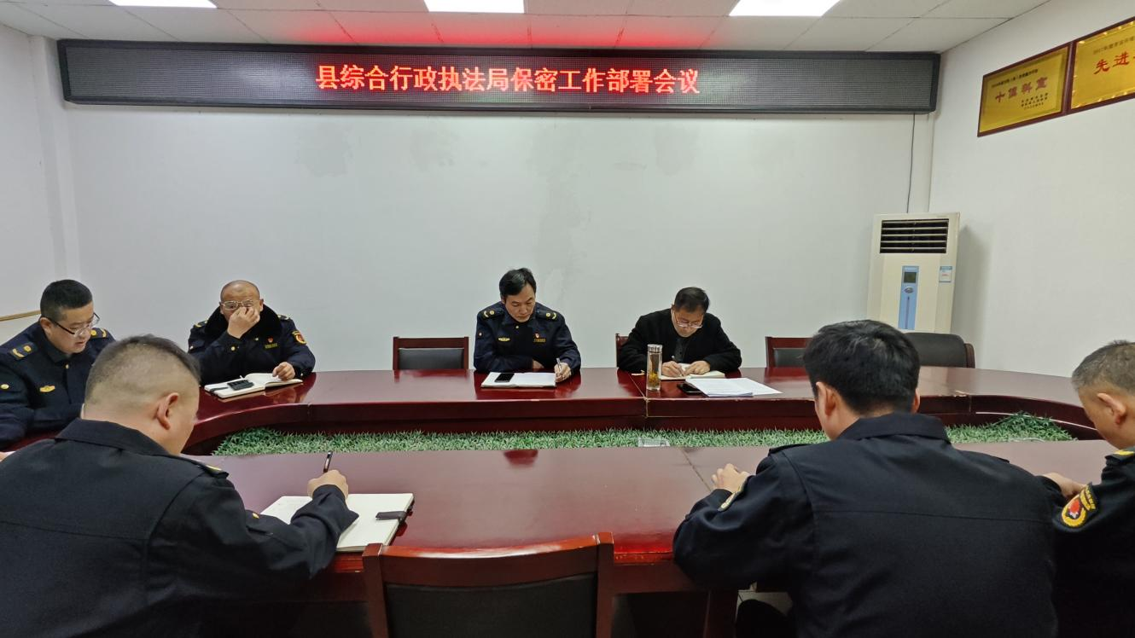

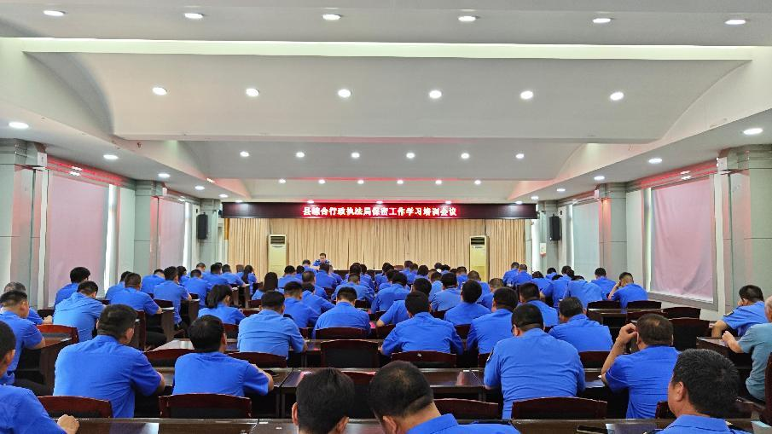

**（四）政府信息公开平台建设情况**

**始终扎实做好政府信息公开专栏的精细化管理，按照上级和领导要求，及时发布工作动态，公开相关政策文件、法律法规和规章制度；认真更新通知公告、部门文件、财务情况；定期公示“双随机、一公开”工作抽查结果，公示城市“六乱”问题的行政处罚结果，以便市民及有关单位便捷查询和了解最新的政策法规、工作进展，提升了工作的透明度。优化了信息发布的形式与表述，确保信息的明确性与易理解性，提升了政府工作的透明度。**

**（五）监督保障情况**

**加强了政务公开领导，在原有政务公开工作小组的基础上，进一步明确了职责分工，强化了工作要求，形成以局长为组长，分管领导为副组长，各科室及单位主要负责人共同参与的工作体系。办公室人员兼职承担政务公开的日常事务，确保各科室及单位之间能够相互协作、相互支持。建立完善的监督机制，对政务公开工作进行定期检查和评估，确保公开内容的准确性和时效性。对于发现的问题及时整改，保障了政府信息公开的严肃和权威。**

**二、主动公开政府信息情况**

|  |  |  |  |
| --- | --- | --- | --- |
| **第二十条第（一）项** | | | |
| **信息内容** | **本年制发件数** | **本年废止件数** | **现行有效件数** |
| **规章** | **0** | **0** | **0** |
| **行政规范性文件** | **0** | **0** | **0** |
| **第二十条第（五）项** | | | |
| **信息内容** | **本年处理决定数量** | | |
| **行政许可** | **0** | | |
| **第二十条第（六）项** | | | |
| **信息内容** | **本年处理决定数量** | | |
| **行政处罚** | **306** | | |
| **行政强制** | **0** | | |
| **第二十条第（八）项** | | | |
| **信息内容** | **本年收费金额（单位：万元）** | | |
| **行政事业性收费** | **0** | | |

**三、收到和处理政府信息公开申请情况**

|  |  |  |  |  |  |  |  |  |  |
| --- | --- | --- | --- | --- | --- | --- | --- | --- | --- |
| **（本列数据的勾稽关系为：第一项加第二项之和，等于第三项加第四项之和）** | | | **申请人情况** | | | | | | |
| **自然人** | **法人或其他组织** | | | | | **总计** |
| **商业**  **企业** | **科研**  **机构** | **社会公益组织** | **法律服务机构** | **其他** |
| **一、本年新收政府信息公开申请数量** | | | **0** | **0** | **0** | **0** | **0** | **0** | **0** |
| **二、上年结转政府信息公开申请数量** | | | **0** | **0** | **0** | **0** | **0** | **0** | **0** |
| **三、本年度办理结果** | **（一）予以公开** | | **0** | **0** | **0** | **0** | **0** | **0** | **0** |
| **（二）部分公开（区分处理的，只计这一情形，不计其他情形）** | | **0** | **0** | **0** | **0** | **0** | **0** | **0** |
| **（三）不予公开** | **1.属于国家秘密** | **0** | **0** | **0** | **0** | **0** | **0** | **0** |
| **2.其他法律行政法规禁止公开** | **0** | **0** | **0** | **0** | **0** | **0** | **0** |
| **3.危及“三安全一稳定”** | **0** | **0** | **0** | **0** | **0** | **0** | **0** |
| **4.保护第三方合法权益** | **0** | **0** | **0** | **0** | **0** | **0** | **0** |
| **5.属于三类内部事务信息** | **0** | **0** | **0** | **0** | **0** | **0** | **0** |
| **6.属于四类过程性信息** | **0** | **0** | **0** | **0** | **0** | **0** | **0** |
| **7.属于行政执法案卷** | **0** | **0** | **0** | **0** | **0** | **0** | **0** |
| **8.属于行政查询事项** | **0** | **0** | **0** | **0** | **0** | **0** | **0** |
| **（四）无法提供** | **1.本机关不掌握相关政府信息** | **0** | **0** | **0** | **0** | **0** | **0** | **0** |
| **2.没有现成信息需要另行制作** | **0** | **0** | **0** | **0** | **0** | **0** | **0** |
| **3.补正后申请内容仍不明确** | **0** | **0** | **0** | **0** | **0** | **0** | **0** |
|  | **（五）不予处理** | **1.信访举报投诉类申请** | **0** | **0** | **0** | **0** | **0** | **0** | **0** |
| **2.重复申请** | **0** | **0** | **0** | **0** | **0** | **0** | **0** |
| **3.要求提供公开出版物** | **0** | **0** | **0** | **0** | **0** | **0** | **0** |
| **4.无正当理由大量反复申请** | **0** | **0** | **0** | **0** | **0** | **0** | **0** |
| **5.要求行政机关确认或重新出具已获取信息** | **0** | **0** | **0** | **0** | **0** | **0** | **0** |
| **（六）其他处理** | **1.申请人无正当理由逾期不补正、行政机关不再处理其政府信息公开申请** | **0** | **0** | **0** | **0** | **0** | **0** | **0** |
| **2.申请人逾期未按收费通知要求缴纳费用、行政机关不再处理其政府信息公开申请** | **0** | **0** | **0** | **0** | **0** | **0** | **0** |
| **3.其他** | **0** | **0** | **0** | **0** | **0** | **0** | **0** |
| **（七）总计** | | **0** | **0** | **0** | **0** | **0** | **0** | **0** |
| **四、结转下年度继续办理** | | | **0** | **0** | **0** | **0** | **0** | **0** | **0** |

**四、政府信息公开行政复议、行政诉讼情况**

|  |  |  |  |  |  |  |  |  |  |  |  |  |  |  |
| --- | --- | --- | --- | --- | --- | --- | --- | --- | --- | --- | --- | --- | --- | --- |
| **行政复议** | | | | | **行政诉讼** | | | | | | | | | |
| **结果维持** | **结果**  **纠正** | **其他 结果** | **尚未 审结** | **总计** | **未经复议直接起诉** | | | | | **复议后起诉** | | | | |
| **结果 维持** | **结果 纠正** | **其他 结果** | **尚未 审结** | **总计** | **结果 维持** | **结果 纠正** | **其他 结果** | **尚未 审结** | **总计** |
| **0** | **0** | **0** | **0** | **0** | **0** | **0** | **0** | **0** | **0** | **0** | **0** | **0** | **0** | **0** |

**五、存在的主要问题及改进情况**

**2024年，政务公开工作既有成绩，也有不足。一是信息更新及时性有待进一步加强。在实际操作中，部分信息的公开仍存在延迟，比如已结束或者进展缓慢的部分工作，没有及时做出解释说明，不利于外界及时了解城市管理工作情况，未能完全满足公众的知情权和参与权。二是政务公开内容跟栏目匹配度不足。比如组织党员干部进社区开展志愿服务活动时，有时将其发布在“部门动态”栏目，有时发布在“政府开放日”栏目，这表明内容审核的严格性和细致程度需要进一步提高，以便公众能够对城市管理有更连贯的理解。**

**针对这些问题，我们对2025年度政务公开工作进行了进一步优化。一是进一步完善的政府信息公开机制，以确保信息的及时更新和发布。二是对现有的栏目分类进行梳理，强化内容把关，确保每项政务活动都能准确归类，避免信息错位。三是加强政务公开人员培训，提高其专业能力和业务水平，确保发布信息的安全、准确、及时和有效，进一步提升政务公开工作的质量和效率。**

**六、其他需要报告的事项**

**（一）依据《政府信息公开信息处理费管理办法》收取信息处理费的情况**

**2024年，泗水县综合行政执法局严格落实《国务院办公厅关于印发<政府信息公开言息处理费管理办法>的通知》 (国办函 [2020] 109号) 和《山东省人民政府办公厅关于做好政府言息公开信息处理费管理工作有关事项的通知》 (鲁政办字 [2020] 179号)规定，未向申请人收取任何费用。**

**（二）落实上级年度政务公开工作要点情况**

**今年，县综合行政执法局严格履行信息公开责任，认真落实政务公开工作任务，通过定期召开政务公开工作会议，及时传达上级指示精神，确保各项任务得到有效执行，注重收集和整理政务公开的反馈意见，及时调整和优化工作策略，以更好地满足公众的知情权和参与权，为打造透明、高效、服务型政府贡献了城管力量。**

**（三）人大代表建议和政协提案办理结果公开情况**

**2024年，县综合行政执法局积极配合人大、政协工作，认真办理人大政协建议议案。安排专门人员负责人大代表信息系统管理平台管理，确保人大意见建议能够及时接收，及时汇报，局党组第一时间落实办理责任，明确办理要求。2024年办理人大代表建议2件，办理政协提案3件，所有议案均吸收采纳并办理完毕，均获满意评价。**

**（四）年度政务公开工作创新情况**

**2024年，县综合行政执法局在滨河社区、圣源湖社区、龙城社区等地区合理选址，建设集执法宣传新阵地、体验执法新纽带、党建实践微基地为一体的城管服务站8处，实现11个社区城市管理服务站全覆盖，同时成立“2+1+1”城管包保队伍，以城市管理服务站为载体，2名城管人员联系1个社区，每周至少1次到社区开展工作，推动“政务公开”走进社区、融入社区，以政务公开赋能社会基层治理，积极引导社会公众有序政治参与。今年，开展各类宣传服务活动30余次，有力增强社区凝聚力和归属感，提高了社区居民参与政务公开活动的积极性。**